INSTITUCIÓN EDUCATIVA 171-1
“JUAN VELASCO ALVARADO”

PLAN DE TRABAJO
COMITÉ AULA

5° A

TUTORA:
NELLY EMMA
HERNÁNDEZ VASQUEZ

2012

PLAN DE TRABAJO DEL COMITÉ DE AULA DEL 5° A SECUNDARIA
“JUNTOS LOGRAREMOS SER MEJORES.”

- DATOS GENERALES

  - INSTITUCIÓN EDUCATIVA : 171-1 “Juan Velasco Alvarado”
  - TUTORA : NELLY HERNÁNDEZ VASQUEZ.
  - TURNO : MAÑANA Y TARDE.
  - NIVEL : SECUNDARIA
  - GRADO : 5°
  - LETRA O SECCIÓN : A
  - MIEMBROS DEL COMITÉ :

- Presidente: Mónica Espejo Espinoza.
- Vice presidenta: Juanita Abad Evaristo.
- Secretario: María Isabel Rodríguez Cerdán.
- Tesorero : Mery Villanueva Durand.
- Vocal : Julia Amaya Burgos.
- Alumno : Jimy Vásquez Yovera.

- MARCO LEGAL

- Ley General de Educación
El literal “f” del Art. 13 LGE Nº 28044 dice: La Infraestructura, equipamiento, servicios y materiales educativos adecuados a las exigencias técnico-pedagógicas de cada lugar y a las que plantea el mundo contemporáneo”

- Reglamento de PPFF

- Ley del Profesorado
Inciso “d” del Art. 14º del capítulo IV sobre deberes y derechos de los docentes.

- Directiva para el Desarrollo del Año Escolar
Los Directores gestionan la conservación, mantenimiento, rehabilitación adquisición del mobiliario, equipamiento de talleres de la Institución Educativa que dirigen independientemente de las gestiones que realicen, comunican a la UGEL, las necesidades y urgencias de infraestructura, mobiliario y equipamiento que adolecen” (R.M. Nº 094-2007-ED y R.M. Nº 0348-2010-ED)

- Resolución Directoral reconocimiento del comité de Aula

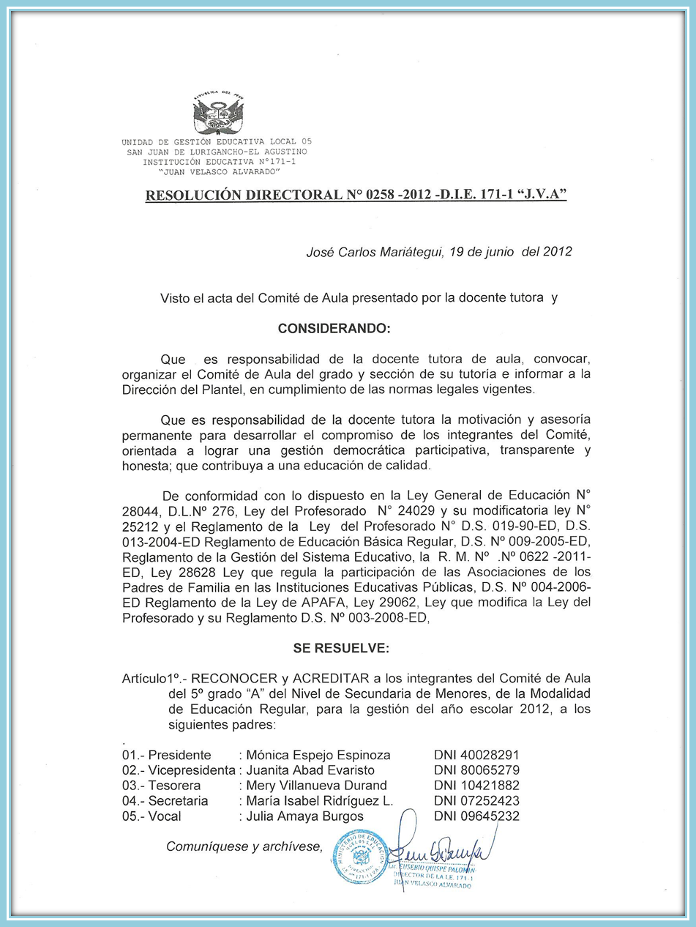
FUNDAMENTACIÓN

Siendo la labor educativa un compromiso de todos, es importante la relación de la escuela con las comunidades y de éstas con sus actores a fin de hacerlos partícipes de la educación de los niños, niñas y jóvenes en edad escolar. Para ello la IE 171-1 Juan Velasco Alvarado tiene entre sus objetivos estratégicos la participación activa de los PPFF en la dinámica escolar.

El presente plan de trabajo permitirá garantizar estos niveles de participación de los padres a fin de apoyar y consolidar el logro de los aprendizajes de los estudiantes.

- PRESENTACIÓN DEL ESTANDAR DE APRENDIZAJE PRIORIZADO COMO EL MAYOR PROBLEMA DE LOS ESTUDIANTES EN EL AULA

Según los resultados de la evaluación de entrada a los estudiantes se observa que los resultados de las calificaciones de la prueba en promedio del aula es C en el área de Ciencia Tecnología y Ambiente ya que los ítems apuntan al desarrollo de capacidades a través de casos o situaciones en las que se ha sometido al estudiantes para resolver problemas, estos mismos resultados se han confirmado con el consolidado de rendimiento académico de los estudiantes en el primer bimestre, los cuales arrojan que el bajo rendimiento se encuentra en ciencias. Asimismo se observa que existe un porcentaje significativo de estudiantes (50%) cuyas calificaciones está por debajo de 12, estándar muy bajo comparado con los estándares nacionales en rendimiento académico, ello debido a un deficiente desarrollo del pensamiento en las diferentes áreas curriculares.

- PRESENTACIÓN GRÁFICA DEL ANÁLISIS PARTICIPATIVO DE LAS CAUSAS O RAÍZ DEL MISMO

Cuadro A

El 80% de los estudiantes del 5ª A de secundaria han obtenido la calificación C en Ciencia Tecnología y Ambiente.
Las clases son siempre iguales, no son divertidas y los estudiantes tienen mucho que memorizar.
No se usa la tecnología en las clases a pesar de haber internet y computadoras en el colegio.
En las clases el profesor dicta o habla mucho y no les da opción a trabajar ellos mismos.
Los padres no sabemos los temas que se desarrollan en CTA son muy difíciles.

- PRESENTACIÓN GRÁFICA D LA PROPIESTA DE SOLUCIÓN DE LAS CAUSAS O RAÍCES PARA LOGRAR LA META PROPUESTA

CUADRO B
El 75% de los estudiantes de 5ª A de secundaria obtienen una calificación de A o AD en Ciencia Tecnología y Ambiente.
Las clases de CTA son divertidas y prácticas y se promueve el desarrollo del pensamiento
Nuestros hijos aprender haciendo uso adecuado de la tecnología
Nuestros hijos interactúan entre ellos y aprenden colectivamente.
Los padres participamos de capacitaciones en office básico.

- PRESENTACIÓN DEL ANÁLISIS DE OPORTUNIDADES QUE EXISTEN EN EL MEDIO PARA LOGRAR LOS OBJETIVOS ESPECIFICOS CONSIDERDOS PARA MEJORAR EL ESTANDAR DE APREDIZAJE SELECCIONADO

CUADRO C

OBJETIVO ESPECIFICO | OPORTUNIDADES EXISTENTES PARA LOGRAR EL OBJETIVO ESPECIFICO
OBJETIVO ESPECIFICO | EN LAS PERSONAS | EN LAS INSTITUCIONES
Las clases de CTA son divertidas, prácticas y se promueve el desarrollo del pensamiento | - La tutora está haciendo el diplomado en la católica para ser mejor docente.  - La mayoría de los profesores tienen maestría en educación. | - Hay cursos de especialización en CTA para docentes por las universidades.  - La Universidad Católica da cursos de especialización para docentes.
Nuestros hijos aprenden haciendo uso adecuado de la tecnología | - En el aula de innovación la docente ha creado un aula virtual para estudiantes.  - Los estudiantes saben usar muy bien las computadoras, el 80% tienen correo y Facebook. | - Hay páginas web y aulas virtuales para la enseñanza de la química para los estudiantes.  - Hay un instituto cercano de cómputo en la comunidad.
Nuestros hijos interactúan entre ellos y aprenden colectivamente. | - Los estudiantes del aula son sociables y saben trabajar en equipo.  - Existen líderes en el aula que organizan y guían los equipos de de trabajos. | - La UGEL envía psicólogo a la IE quien sensibiliza a los estudiantes en técnicas grupales.
Los padres participamos de capacitaciones en office básico. | - Los padres se comunican con la tutora a través del correo.  - La presidenta del comité es experta en office, y muy colaboradora para apoyar a los demás padres. | - La ONG “Paz y amor” ha organizado un curso de alfabetización digital para padres.

- PRESENTACIÓN DE LA LISTA DE COMISIONES ORGANIZADAS PARA EL LOGRO DE CADA OBJETIVO ESPECÍFICO

CUADRO D

OBJETIVO ESPECIFICO | MIEMBROS DEL COMITÉ O COMISIÓN
Las clases de CTA son divertidas y prácticas y se promueve el desarrollo del pensamiento | Mónica Espejo Espinoza.  Juanita Abad Evaristo.  Jimy Vásquez Yovera.
Nuestros hijos aprender haciendo uso adecuado de la tecnología | Julia Amaya Burgos.  Mónica Espejo Espinoza.
Nuestros hijos interactúan entre ellos y aprenden colectivamente. | María Isabel Rodríguez Cerdán.  Mery Villanueva Durand.  Keyko Hinostroza Mariño.
Los padres participamos de capacitaciones en office básico. | Mónica Espejo Espinoza.  Juanita Abad Evaristo.  Lisset Arela Calderón.

- PRESENTACIÓN DEL PLAN DE ACTIVIDAES, METAS, RESPONSABLES Y CRONOGRAMA DE CADA UNA DE LAS COMISIONES

CUADRO E

Estándar priorizado | Indicador a mejorar | Actividades para lograr el indicador | Meta por cada actividad |  | Responsable de organizar la actividad | Fecha de implementación
Trabajamos de manera conjunta con las familias en desarrollar estrategias que potencian el proceso de enseñanza-aprendizaje. | Analizamos con las familias las características de los estudiantes para implementar estrategias que potencien el proceso de enseñanza aprendizaje. | Reunión con los padres de familia para analizar la línea de base, 3 veces al año. | Unidad  3 | #  35 padres por cada reunión | Tutora | Inicio  2 de julio | Fin  30 de noviembre
 | Desarrollamos actividades en las que familias y miembros de la comunidad aportan su conocimiento y experiencia para el desarrollo de las competencias esperadas en los estudiantes. | Padres de familia desarrollan con sus hijos actividades virtuales de física. | - trabajos prácticos | 35 padres participan | Tutora y presidenta del comité de aula | agosto | octubre
 |  | Los padres abren un correo para comunicarse con la tutora de manera permanente. | 1 correo por padre de familia | 35 padres participan | Presidenta del comité de aula | julio | agosto
 | Desarrollamos un plan de mejora que prioriza las acciones a implementar en función al análisis de los resultados y las posibles causas. | Los padres de familia organizan comisiones de vigilancia en un plan de mejora para apoyar a sus hijos. | 1 plan | 6 padres participan | Secretaria del comité | julio | diciembre

Gestionamos la asignación de un equipo docente idóneo y contamos con mecanismos de soporte continuo para su desarrollo profesional y la mejora permanente de la práctica pedagógica. | Contamos con docentes en cantidad suficiente y que tienen dominio del área y competencias pedagógicas adecuadas para los cursos y ciclo a su cargo, así como para atender a la diversidad de los estudiantes. | Capacitación a docentes en aulas virtuales y en estrategias para el desarrollo del pensamiento. | 2 capacitaciones | 15 docentes | Docente de Aula de Innovación y un representante de padres tesorera | agosto | octubre
Desarrollamos acciones pedagógicas que aseguran que todos los estudiantes desarrollen las competencias esperadas. | Implementamos estrategias pedagógicas que aseguran que los estudiantes se involucren activamente con su propio aprendizaje y trabajen en equipo para identificar y resolver problemas en todas las áreas curriculares. | Docentes elaboran fichas de trabajo para el desarrollo del pensamiento en ciencias. | 1 manual de trabajo para estudiantes. | 1 manual | Docentes de área de CTA | agosto | octubre
 |  | Estudiantes forman círculos de estudios en ciencias. | 5 grupos de estudios | 35 alumnos | Alcalde aula | agosto | noviembre

- RECURSOS Y FINANCIAMIENTO

  - Humanos
- Docente tutor
- Docente de CTA
- DAIP de la IE
- Padres de familia
- Estudiantes

  - Materiales
- Separatas
- Papelotes
- Plumones
- computadoras

  - Financiamiento

- Comité de aula

- EVALUACIÓN

ACTIVIDAD | INDICADOR | FUENTE DE VERIFICACIÓN
Reunión con los padres de familia para analizar la línea de base, 3 veces al año. | % de padres de familia que asisten y aportan en las reuniones. | Registros de asistencia y actas de reunión.
Padres de familia desarrollan con sus hijos actividades virtuales de química. | % de padres de familia que informan vía correo el cumplimiento de las actividades programadas. | Correo de la tutora.
Los padres abren un correo para comunicarse con la tutora de manera permanente. | Nª de mensajes enviados a la tutora sobre la situación de los estudiantes. | Correo de la tutora.
Los padres de familia organizan comisiones de vigilancia en un plan de mejora para apoyar a sus hijos. | - comisiones de vigilancia para cada actividad del plan de trabajo. | 4 informes de las comisiones del plan al año.
Capacitación a docentes en aulas virtuales y en estrategias para el desarrollo del pensamiento. | Construcción de un aula virtual en CTA. | Dirección URL del aula virtual en DOKEOS
Docentes elaboran fichas de trabajo para el desarrollo del pensamiento en ciencias. | Una ficha de trabajo aplicada en el segundo semestre | Ficha de trabajo
Estudiantes forman círculos de estudios en ciencias. | 5 grupos de Interaprendizaje formados. | Cronograma de reuniones de los grupos.

